

**Cuadros sinópticos**

Alumna: suri sarai jimenez vazquez

Materia: enfermería comunitaria

Docente: maria jose hernandez mendez

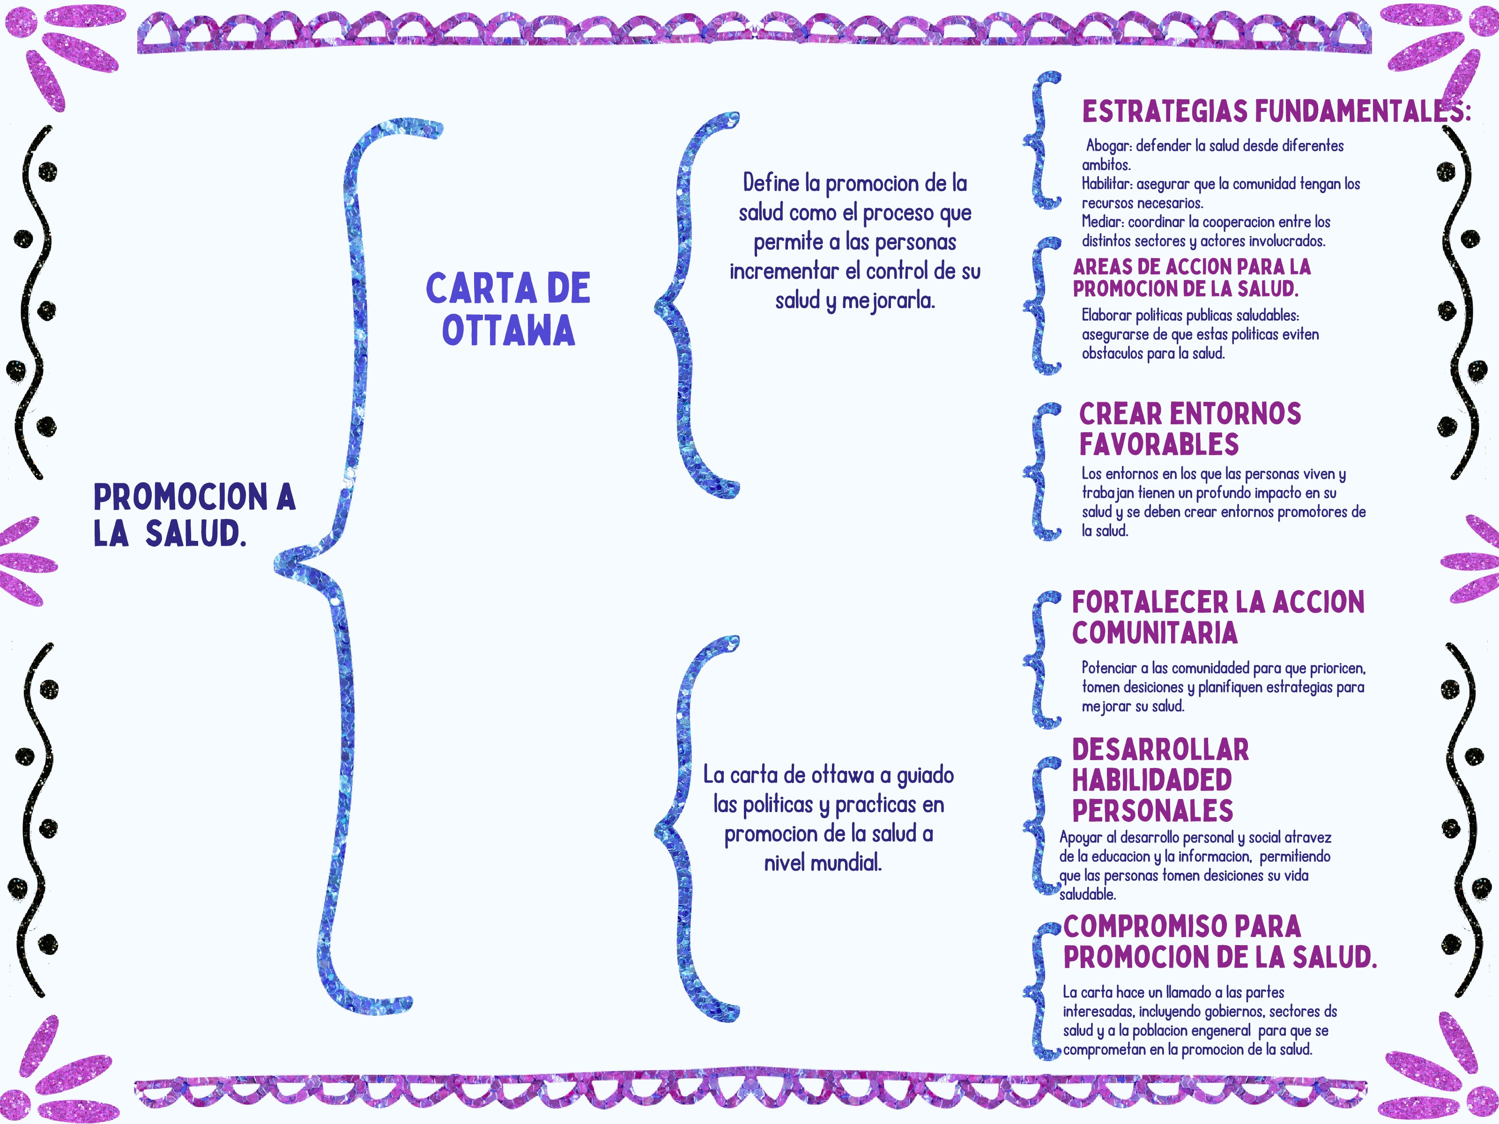

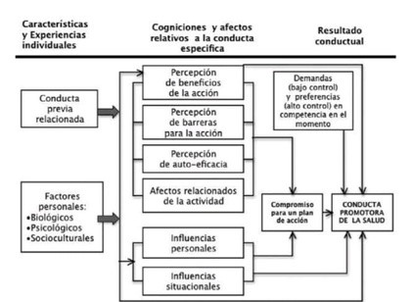

Promocion a

la salud

Entorno: puede reconocer que el

comportamiento es influenciado por

el entorno externo y que las personas

interactuen dinamicamente.

Ofrece una perspectiva

integral y

proactiva sobre como las personas

toman decisiones relacionadas con la

salud.

Metaparadigmas

Nola pender

Es una teoria que busca explicar los

comportamientos relacionados con

la salud y como estos pueden ser

mejorados.

Modelo de nolar pender

Componentes claves

Compromiso de actuar.

Factores facilitadores.

Factores de refuerzo.

Factores de situacion.

Factores cognitivos y emocionales

interpersonales.